1. USB là gì?

USB là viết tắt của Universal Serial Bus. USB là một chuẩn kết nối

tuần tự trong máy tính và được dung để kết nối thiết bị ngoại vi như máy

in, chuột bàn phím máy tính, bàn phím, điện thoại,… Bạn đừng nhầm lẫn

USB lưu trữ giữ liệu, vì cái đó là USB Flash (hay ổ cứng di động USB).

2. Có bao nhiêu loại chuẩn USB?

Trong lịch sử phát triển của mình USB có 4 loại chuẩn đã được

nghiên cứu và phát triển là: USB 1.0 năm 1996, USB 1.1 năm 1998,

USB 2.0 năm 2000 và USB năm 2008. Hai chuẩn đầu tiền không còn

được sử dụng nữa trong khi đó USB 2.0 đang được sử dụng khá rộng rãi,

hiện nay USB 3.0 còn rất mới mẻ nên chưa phổ biến. Mặc dù vậy, loại

chuẩn này hứa hẹn sẽ được sử dụng rộng rãi trong tương lai.

3. USB có đặc trưng gì?

USB cho phép trao đổi dữ liệu giữa máy tính và các thiết bị một

cách nhanh chóng. Thiết bị có cổng USB tiêu tốn rất ít điện năng.

USB được áp dụng cho các thiết bị lưu trữ di động như ổ cứng ngoài,

USB Flash và chúng đều rất linh động. USB dùng c===huẩn Plug-and-

play nên không cần khởi động lại máy tính mỗi lần cắm thiết bị USB

(điều rất dễ gặp khi sử dụng các thiết bị ngoại vi theo cổng PS/2).

Cho phép mở rộng 127 thiết bị kết nối cùng vào một máy tính

thông qua các cổng USB duy nhất (bao gồm các Hub USB).

Những sợi cable USB riêng lẻ có thể dài tới 5 mét, với những

Hub có thể kéo dài tới 30 mét ( 6 sợi cable nối tiếp nhau qua các Hub)

tính từ dầu cắm trên máy tính.

Với USB chuẩn 2.0 chuẩn tốc đọ cao, đường truyền đạt tốc độ

tối đa đến 480 Mbps.

Cable USB gồm hai sợi nguồn (+5V và dây chung GND) cùng

một cặp gồm 2 dây xoắn để mang dữ liệu. Trên sợi nguồn máy tính có

thể cấp nguồn lên tới 500mA ở điện áp 5V một chiều (DC).

Những thiết bị tiêu thụ công suất thấp ( vd: chuột, bàn phím, loa

máy tính công suất thấp…) được cung cấp điện năng cho hoạt động

trực tiếp từ các cổng USB mà không cần có sự cấp nguồn riêng ( thậm

chí các thiết bị giải trí số như SmartPhone, PocketPC ngày nay sử dụng các cổng USB để sạc pin). Với những thiết bị tiêu thụ công suất

lớn ( như máy in, máy quét…) không sử dụng đường truyền USB như

nguồn chính của chúng, lúc này đường truyền nguồn chỉ có tác dụng

như một sự so sánh mức điện thế của tín hiệu. Hub có nguồn cấp điện

riêng để cấp điện thêm cho các thiết bị sử dụng giao tiếp USB cắm

vào nó mỗi cổng USB chỉ cung cấp một công suất nhất định. Những

thiết bị USB đặc tính cắm nóng, điều này có nghĩa là các thiết bị kết

nối hoặc ngắt kết nối trong mọi thời điểm mà người sử dụng cần mà

không cần phải khởi động lại hệ thống. Nhiều thiết bị USB có thể

được chuyển về trạng thái tạm ngừng hoạt động khi máy tính chuyển

sang chế độ tiết kiệm điện.

4. USB thường thấy ở đâu?

USB có thể thấy được ở rất nhiều thiết bị điện tử như máy in,

TV, chuột máy tính, bàn phím, điện thoại, bo mạch chủ (Mainboard),

laptop, máy chơi game, ổ cứng ngoài, hay máy quay HD.

5. Kết nối USB – Máy tính

Khi một máy tính được cấp nguồn, nó truy vấn tất cả các thiết bị

được kết nối vào đường truyền và gán mỗi thiết bị một địa chỉ. Quy

trình này được gọi là liệt kê – những thiết bị được liệt kê khi kết nối

vào đường truyền. Máy tính cũng tìm ra mỗi thiết bị cách truyền dữ

liệu nào đó mà nó cần để hoạt động:

• Ngắt một thiết bị như chuột hoặc bàn phím, gửi một lượng

lớn nhỏ dữ liệu, sẽ chọn chế độ ngắt.

• Hàng loạt một thiết bị như một chiếc máy in, nhận dữ liệu

trong một gói lớn, sử dụng chế độ truyền hàng loạt. Một

khối dữ liệu được gửi đến máy in (một khối 64 byte) và

được kiểm tra để chắc chắn nó chính xác.

1. So sánh tốc độ các chuẩn kết nối
2. Máy tính của bạn (gồm máy tính để bàn và máy tính xách tay) có nhiều dạng cổng kết nối khác nhau. Các kết nối đó có thể là USB 2.0, USB 3.0, eSATA, Thunderbolt, Firewire và Ethernet đều được thiết kế cho các thiết bị ở thời điểm hiện tại. Bạn băn khoăn không biết kết nối nào có tốc độ lớn nhất và kết nối nào cần được chú ý nhiều nhất khi bạn mua một thiết bị mới như ổ cứng cắm ngoài chẳng hạn. Hãy cùng XHTT điểm qua đặc điểm cũng như tốc độ của các chuẩn kết nối trên.
3. Chuẩn USB 2.0 Chuẩn kết nối USB 2.0 trở nên thông dụng nên bạn có thể kết nối nhiều thiết bị, ổ đĩa cắm ngoài với máy tính chạy Windows cũng như Mac trong cùng thời điểm. Mặc dù chuẩn kết nối USB 3.0 đã được sử dụng nhưng nhiều máy tính và các thiết bị khác vẫn được sản xuất cùng với các kết nối USB 2.0. Những thiết bị như iPod cũng không sử dụng chuẩn USB 3.0 mà sử dụng chuẩn kết nối Thunderbolt. Điều này được lý giải do chuẩn USB 2.0 đáp ứng đủ các tác vụ của công việc cũng như việc nhiều thiết bị không yêu cầu tốc độ quá nhanh như chuột máy tính và bàn
4. phím. Tốc độ của chuẩn kết nối USB 2.0 là 480Mbps (quy đổi 1000Mbps vào khoảng 1Gbps). Chuẩn USB 3.0 Chuẩn kết nối USB 3.0 là thế hệ tiếp theo của chuẩn USB 2.0, tốc độ của chuẩn USB 3.0 tăng khoảng 10 lần so với chuẩn USB 2.0. Chuẩn kết nối USB 3.0 có tốc độ 5Gbps.
5. Chuẩn eSATA Chuẩn eSATA viết tắt của external SATA và chuẩn SATA là một dạng chuẩn kết nối của các ổ cứng kết nối trực tiếp với máy tính. Bên trong máy tính để bàn và máy tính xách tay là ổ đĩa cứng, trong hầu hết trương hợp ổ đĩa cứng kết nối với bo mạch chủ (motherboard) sử dụng chuẩn kết nối SATA. Với chuẩn eSATA, một ổ đĩa cứng cắm ngoài có thể sử dụng giống với loại kết nối cũng như công nghệ để kết nối với máy tính của bạn. Ổ cứng cắm trong có tốc độ nhanh hơn một ổ cứng
6. cắm ngoài tiêu chuẩn sử dụng kết nối USB 2.0. Chuẩn eSATA có tốc độ từ 3Gbps và 6Gbps. Chuẩn Thunderbolt Thunderbolt là chuẩn kết nối mới nhất trong các chuẩn kết nối được đề cập trong bài viết. Tên mã gốc của chuẩn này là Light Peak. Thunderbolt là một công nghệ được phát triển đầu tiên bởi Intel nhưng được phân phối lần đầu tiên tới tay người sử dụng bới Apple. Chuẩn kết nối này giúp cho tốc độ kết nối của các thiết bị Mac tăng lên, biến Apple trở thành một trong các công ty đầu tiên ứng dụng công nghệ này. Chuẩn Thunderbolt có khả năng hơn các kết nối khác. Chuẩn Thunderbolt có tốc độ 10Gbps cho mỗi kênh trao đổi dự liệu.
7. Chuẩn Firewire Chuẩn Firewire hay IEEE 1394 là một dạng chuẩn kết nối "im tiếng" trong một thời gian. Tuy nhiên, chuẩn USB và chuẩn USB 2.0 làm chậm tính phổ biến của chuẩn Firewire. Các sản phẩm được sản xuất sử dụng chuẩn USB nhiều hơn chuẩn Firewire. Mặc dù vây, Firewire 400 và 800 chạy nhanh hơn các chuẩn USB cũ (chuẩn USB 3.0 thì ngoại lệ). Chuẩn Firewire có tốc độ là 3Gbps (400) và 6Gbps (800).
8. Chuẩn Ethernet Chuẩn Ethernet là chuẩn kết nối chính cho mục đích mạng nên bản thân nó không được thiết kế cho tốc độ quá nhanh. Tuy nhiên, chuẩn Ethernet có thể được sử dụng để chuyển dữ liệu máy tính. Ethernet có tốc độ 100 Mbit/s. Với các đánh giá trên, chúng ta có thể có bảng xếp hạng các chuẩn kết nối với tốc độ từ cao xuống thấp
9. 1. Thunderbolt 2. USB 3.0 3. eSATA 4. Firewire 5. USB 2.0 6. Ethernet Lưu ý: Các kết quả trên chưa hẳn đã chính xác trong mọi trường hợp, có thể phụ thuộc và cấu hình cũng như các vấn đề khách quan khác.
10. **Sự phát triển của chuẩn kết nối USB qua từng giai đoạn**
11. Hiện tại, [USB](http://www.tinhte.vn/tags/usb/) ([Universal Serial Bus](http://www.tinhte.vn/tags/universal+serial+bus/)) đã trở thành [chuẩn kết nối](http://www.tinhte.vn/tags/chu%E1%BA%A9n+k%E1%BA%BFt+n%E1%BB%91i/) cũng như phương thức truyền dữ liệu thân thuộc với người dùng công nghệ nhờ vào sự thuận tiện, độ bền và giá thành hợp lý của nó. Ông [Jeff Ravencraft](http://www.tinhte.vn/tags/jeff+ravencraft/) - Giám đốc Điều hành của [Mashable](http://www.tinhte.vn/tags/mashable/) cho biết "Hiện có khoảng 10 tỷ thiết bị sử dụng kết nối USB. Ngoài ra hằng năm có hơn 3 tỷ sản phẩm dùng kết nối USB được sản xuất và con số này vẫn đang tiếp tục tăng lên". Ở bài viết này, chúng ta sẽ cùng nhìn lại sự phát triển của chuẩn kết nối USB qua từng giai đoạn.  
      
    **Năm 1994 - Bắt đầu nghiên cứu phát triển chuẩn kết nối mới**
12. Bảy hãng công nghê hàng đầu bao gồm [Compaq](http://www.tinhte.vn/tags/compaq/), [DEC](http://www.tinhte.vn/tags/dec/), [IBM](http://www.tinhte.vn/tags/ibm/), [Intel](http://www.tinhte.vn/tags/intel/), [Microsoft](http://www.tinhte.vn/tags/microsoft/), [NEC](http://www.tinhte.vn/tags/nec/), [Nortel](http://www.tinhte.vn/tags/nortel/) đã cùng nhau hợp tác nghiên cứu và phát triển một chuẩn kết nối thiết bị ngoại vi mới. Với tiêu chí hướng đến chính là tính rẻ, bền, dễ sản xuất và dễ sử dụng.  
      
    **Tháng 1/1996 - Chuẩn kết nối**[**USB 1.0**](http://www.tinhte.vn/tags/usb+1.0/)**được công bố**
13. Lúc này, công nghệ USB 1.0 được chia ra làm hai phiên bản với tốc độ truyền dữ liệu lần lượt là 1,5 Mb/giây và 12 Mb/giây. Đây được xem là tiến bộ đáng kể so với các công nghệ truyền dữ liệu trước đó, nó giúp các thiết bị như ổ đĩa quang, ổ cứng ngoài hoạt động nhanh hơn.  
      
    **Tháng 4/2000 - Công nghệ**[**USB 2.0**](http://www.tinhte.vn/tags/usb+2.0/)**ra đời nhằm đáp ứng nhu cầu truyền dữ liệu với tốc độ lớn hơn.**
14. 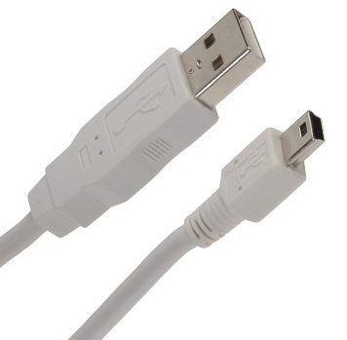
15. USB 2.0 (được chuẩn hóa bởi Diễn đàn [USB Implementers](http://www.tinhte.vn/tags/usb+implementers/) - [USB-IF](http://www.tinhte.vn/tags/usb-if/) vào năm 2001) có tốc độ truyền dữ liệu lên tới 480 Mb/giây, cao hơn khoảng 40 lần so với công nghệ cũ. Công nghệ này cũng giúp cho việc kết nối máy tính với các thiết bị ngoại vi đòi hỏi tốc độ truyền dữ liệu lớn như máy in, webcam dễ dàng hơn. Ngoài ra, USB 2.0 còn kéo theo sự xuất hiện của ổ cắm Mini B và bộ nối vẫn thường thấy trong máy nghe MP3 cũng như thiết bị điện tử mini khác. Thêm một ưu điểm nữa của công nghệ USB 2.0 chính là việc nó cũng sẽ tương thích ngược với thiết bị sử dụng công nghệ USB 1.0.  
      
    **Tháng 12/2000 - Kết nối USB được tích hợp vào ổ cứng Flash Drivers, tạo nên thiết bị lưu trữ ngoài (**[**ổ cứng USB**](http://www.tinhte.vn/tags/%E1%BB%95+c%E1%BB%A9ng+usb/)**) vô cùng tiện lợi**
16. 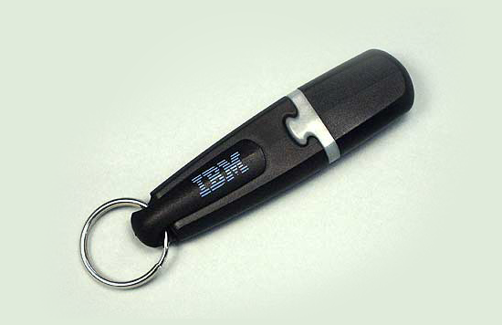
17. IBM là hãng đi tiên phong bằng việc phát hành ổ cứng USB "[DiskOnKey](http://www.tinhte.vn/tags/diskonkey/)" dung lượng lưu trữ 8 MB. Với sáng kiến trên thì việc sao chép, di chuyển các tập tin trên máy tính trở nên đơn giản hơn rất nhiều so với các loại đĩa mềm 3,5 inch thời đó. Ổ cứng USB đã được vinh danh trong "Top 100 thiết bị kinh điển" của tạp chí Time.  
      
    **Tháng 5/2005 - Xuất hiện kết nối USB không dây.**
18. 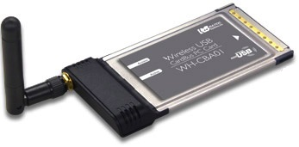
19. Làm việc theo nguyên lí băng thông cực rộng của công nghệ sóng vô tuyến, [Wireless USB](http://www.tinhte.vn/tags/wireless+usb/) ([WUSB](http://www.tinhte.vn/tags/wusb/)) cho phép truyền dữ liệu không dây băng thông rộng giữa máy tính và các thiết bị ngoại vi như máy in, máy quét hay các ổ đĩa cứng cầm tay... Theo lí thuyết WUSB có tốc độ truyền dữ liệu cao nhất là 480 Mbps và hiệu suất làm việc tốt nhất trong phạm vi mạng 10m. Nhưng thực tế thì nó chỉ đạt tốc độ 50 – 100 Mbps và cự ly truyền dữ liệu ngắn hơn, hiệu suất giảm đi khi khoảng cách tăng lên. Vào lúc đấy thì chỉ có một số công nghệ USB không dây được phát triển, trong đó có [Certified Wireless USB](http://www.tinhte.vn/tags/certified+wireless+usb/) - sử dụng tần số radio cực rộng [WiMedia](http://www.tinhte.vn/tags/wimedia/) của Liên minh WiMedia.  
      
    **Tháng 11/2008 - Chuẩn**[**USB 3.0**](http://www.tinhte.vn/tags/usb+3.0/)**ra đời**
20. 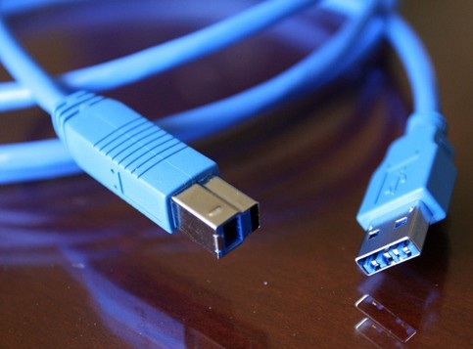
21. Nhờ vào việc nâng cao hiệu quả truyền dữ liệu bằng tính năng truyền song hướng (dual simplex) thay vì truyền đơn hướng (half duplex) nên chuẩn kết nối USB 3.0 có tốc độ nhanh hơn đến 10 lần so với USB 2.0, đồng thời hỗ trợ đọc/ghi dữ liệu cùng lúc. Tốc độ truyền tải dữ liệu tối đa qua kết nối [USB 3.0 Superspeed](http://www.tinhte.vn/tags/usb+3.0+superspeed/) là 5.000 Mbps - Gấp 10 lần chuẩn USB 2.0. Ngoài ra, các thiết bị sử dụng chuẩn kết nối USB 3.0 còn tiết kiệm được điện năng nhờ việc tự gửi yêu cầu trao đổi dữ liệu cho máy tính khi cần thay vì thực hiện theo chiều ngược lại. Bên cạnh đó, USB 3.0 cũng tương thích ngược với các thiết bị dùng chuẩn cũ.  
      
    **Tháng 7/2012 - Phê chuẩn phát triển**[**USB Power Delivery**](http://www.tinhte.vn/tags/usb+power+delivery/)**, cho phép sạc các thiết bị qua cáp và kết nối USB 2.0/3.0**
22. 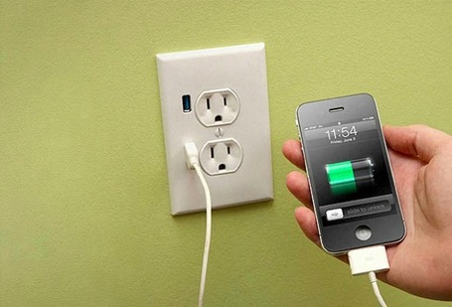
23. Chúng ta có thể sạc nhiều thiết bị di động qua kết nối USB nhưng điện áp của chuẩn USB hiện nay chưa đủ sạc các thiết bị lớn như máy tính hay những thiết bị kỹ thuật số khác. Sự ra đời của USB Power Delivery sẽ hỗ trợ truyền tải điện năng với công suất lên tới 100W qua dây cáp cũng như kết nối USB đạt chứng chỉ USB Power Delivery. Ngoài ra, chuẩn sạc mới cũng sẽ tương thích ngược với những dây cáp và đầu nối USB hiện tại.  
      
    **Tháng 9/2012 - Chuẩn kết nối USB 3.0 vẫn tiếp tục trên đà phát triển mạnh mẽ**  
    Theo thống kê của USB-IF thì hiện tại có hơn 600 sản phẩm sử dụng kết nối USB 3.0 đang có mặt trên thị trường – Tăng 325 sản phẩm so với cùng kỳ năm ngoái.  
      
    USB đang là một trong những chuẩn kết nối thống trị thị trường công nghệ thời gian qua. Hiện tại, chuẩn kết nối USB 3.0 đang phải gặp phải sự cạnh tranh từ đối thủ [Thunderbolt](http://www.tinhte.vn/tags/thunderbolt/) của Intel, tuy nhiên giá thành hợp lý là lợi thế rất lớn mà USB 3.0 đang nắm giữ.

USB flash

Ổ USB flash (USB flash drive, còn được quen gọi là bút nhớ, bút nhớ USB, cái USB, ổ USB) là thiết bị lưu trữ dữ liệu gắn ngoài máy tính đang được sử dụng rất rộng rãi ngày nay. Có thể nhận thấy rằng phần lớn những người sử dụng văn phòng có liên quan đến PC hoặc dữ liệu đều sở hữu một chiếc USB flash để phục vụ cho công việc của mình.  
  
USB flash sử dụng các dạng bộ nhớ dạng non-volatile (bộ nhớ không mất dữ liệu khi không cung cấp điện, một số nơi dịch là "không bay hơi" thì thường gây khó hiểu) để đảm bảo rằng chúng có thể lưu trữ được dữ liệu khi rút chúng ra khỏi vị trí cắm trên máy tính. Đa phần thì các loại USB flash sử dụng loại bộ nhớ NAND flash hoặc NOR flash (ít hơn) dành cho sự lưu trữ dữ liệu của mình.

CẤU TẠO USB FLASH  
  
Cấu tạo cơ bản nhất của một thiết bị USB flash được trình bày như hình dưới đây khi tháo vỏ chúng ra. Chúng ta nhìn sơ bộ trước khi có các hình ảnh minh hoạ về từng loại chi tiết từng loại của chúng.  
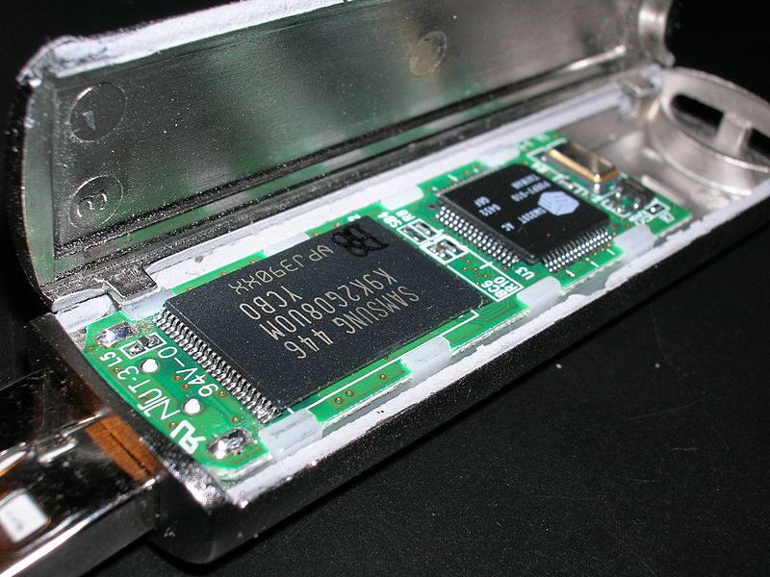  
Cấu tạo một USB flash sử dụng flash của Samsung (những phiên bản trước đây khi mà kích thước linh kiện còn lớn)  
Trong hình trên, bạn có thể nhận thấy một cách đơn giản rằng với một một USB flash bao gồm các thành phần chính chứa bên trong một cái vỏ bảo vệ. Cũng như bất kỳ một thiết bị nào thì lớp vỏ bảo vệ rất quan trọng cho sự hoạt động và chịu đựng của nó trước những tác động xung quanh.  
  
Bên trong của USB flash thông dụng (vào thời điểm năm 2004) mà loại bỏ đi lớp vỏ bảo vệ. Hình ảnh này đều thuộc một chiếc USB flash nhưng được xử lý đồ hoạ để có ghép hai ảnh của hai mặt USB flash, giúp ta nhận thấy các linh kiện của chúng một cách rõ ràng.  
  
Qua hình ảnh ở phía dưới thì tay thấy USB flash có các linh kiện, thiết bị sau:  
1. Đầu cắm đực (male) của giao tiếp USB.  
2. Bộ điều khiển bộ nhớ là một IC mà nó giữ nhiệm vụ chính cho sự hoạt động của USB flash.  
3. Các đầu nối không chân cắm dùng phục vụ cho việc kiểm tra (test) trong quá trình sản xuất. Một số USB flash sẽ có thể không nhìn thấy dạng này bởi cách kiểm tra của họ theo dạng sử dụng trực tiếp hoặc nhiều hãng sản xuất chỉ kiểm tra sản phẩm khi chúng đã được lắp vỏ hoàn chỉnh. Các loại USB sản xuất dưới dạng quy mô nhỏ hoặc chất lượng kém có thể không được kiểm tra.  
4.Chíp nhớ NAND flash, toàn bộ dữ liệu được lưu trên chip nhớ này. Chip nhớ USB flash thuộc loại bộ nhớ không cần sử dụng điện năng để duy trì dữ liệu.  
5.Bộ giao động tinh thể thạch anh 12.000 MHz, dùng để tạo ra các giao động cho sự hoạt động của USB flash, với giao động này chúng được điều tiết 1/10 tần số để lấy mức giao động 12 MHz. Hầu hết các loại thiết bị liên quan đến sự lưu chuyển dữ liệu với máy tính đều cần có một sự đồng bộ về tần số đối với máy tính, do đó chúng phải có một bộ phận tạo ra sự giao động, vậy nên bộ giao động tinh thể thạch anh đóng vai trò tạo giao động cho USB flash. Ở hình minh hoạ này thì bộ giao động tinh thể thạch anh có dạng một linh kiện ốp sát, nhưng hầu hết chúng được sản xuất ở dạng một ống hình trụ có hai chân ra giống như tụ điện, bạn có thể gặp nhiều bộ giao động tinh thể thạch anh trên các loại đồng hồ điện tử, đồng hồ treo tường sử dụng điện đều có dạng này.  
6.Đèn LED báo hiệu trạng thái làm việc của USB flash. Trong đa phần các USB flash thì đều có đèn báo trạng thái hoạt động của nó: Có thể là đọc dữ liệu, ghi dữ liệu hoặc các trạng thái vừa đọc vừa ghi...tức là chúng đang làm việc. Đèn trạng thái này rất quan trọng đối với sự thông báo về việc vận hành của USB flash đối với con người để làm hạn chế khả năng hư hỏng, thật nguy hiểm nếu rút USB flash ra khi mà đèn này còn đang ở trạng thái nhấp nháy. Đa số các USB flash loại tốt đều có đèn báo trạng này này, tuy nhiên ở một số thiết bị nhỏ gọn thì có thể chúng được tối ưu hoá không gian bản mạch mà không được thiết kế.  
7.Chuyển mạch để lựa chọn chế độ làm việc của USB flash liên quan đến chế độ ghi dữ liệu. Ở một nấc thì USB flash có thể đọc và ghi bình thường, nấc chuyển mạch còn lại thì chỉ cho phép USB flash đọc dữ liệu.  
8.Khoảng trống cho phép nâng cấp lên thêm một chíp nhớ NAND flash thứ hai. Đây hầu như là các vị trí dùng để lựa chọn khi nhà sản xuất muốn sản xuất các sản phẩm với dung lượng bao nhiêu chứ không có ý nghĩa dành cho người sử dụng nâng cấp bởi các chip nhớ phù hợp không được bán lẻ hoặc kỹ thuật hàn các chip nhớ này không thông dụng và dễ dàng đối với người sử dụng. Đa số các USB flash chỉ chứa một chip nhớ, với các trường hợp sử dụng đến 2 chip nhớ chỉ khi mà chúng cần đáp ứng một mẫu nào đó có dung lượng cao vượt khỏi công nghệ chế tạo chip nhớ trong thời điểm đó.  
9.Bản mạch của USB flash, thông thường bản mạch này gồm hai lớp dẫn tín hiệu (ở mặt trước và mặt sau).  
Trừ hai chi tiết số 3 và số 8 thì đối với các USB flash đều có các linh kiện như trên. Hiện nay có rất nhiều loại USB flash có hình dạng khác nhau, với công nghệ mới giúp cho giảm kích thước linh kiện thì các USB flash ngày nay có kích thước nhỏ, mỏng.  
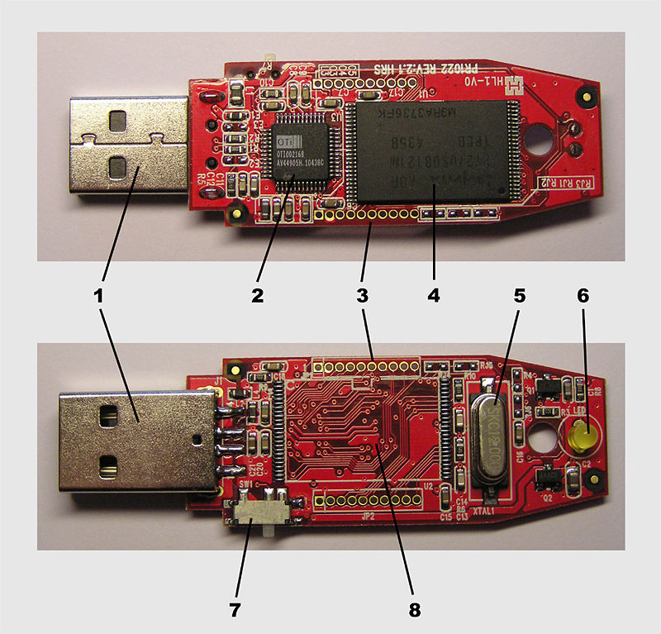  
Hai mặt của một chiếc USB flash có dung lượng 64 MB, thông dụng năm 2004  
Sơ đồ chân kết nối của USB flash như sau (xem hình):  
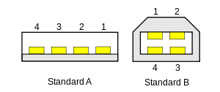  
(USB flash sử dụng cuẩn cắm A (bên trái))  
  
* 1, 4 là đường nguồn 5Vdc.  
* 2, 3 là đường tín hiệu.   
  
Trong sơ đồ trên tuân theo chuẩn USB 1.X và 2.0, hiện nay chưa có các USB flash phù hợp với chuẩn USB 3.0.  
Những điều này tưởng chừng như vô nghĩa nhưng nếu trong một số trường hợp mà bạn cần sửa chữa chiếc USB flash của mình thì chúng rất có lợi: Bạn có thể kiểm tra rằng USB flash có được cung cấp đầy đủ điện năng hay không bằng cách đo kiểm theo các chân nguồn của chúng.  
TRÌNH ĐIỀU KHIỂN  
  
Phần lớn các thiết bị liên quan đến máy tính đều cần phải có các trình điều khiển (driver) cho nó để phù hợp với hệ điều hành mà máy tính đang sử dụng. Trong các trường hợp máy tính hoạt động ở mức cơ bản (tức là ở các hệ điều hành tối thiểu, chẳng hạn như DOS) thì có thể chúng không hoạt động được hoặc không phát huy được tính năng thiết kế của mình.  
  
Đối với Windows 9X mà đặc biệt là đối với Windows 98 trở về trước thì phần nhiều là hệ điều hành không được tích hợp sẵn các trình điều khiển cho các thiết bị USB flash, do đó những người sử dụng USB flash trên các phiên bản Windows này phải cài đặt các driver để có thể làm việc với USB flash. Lý giải về điều này thì phiên bản Windows 98 (kể cả bản thứ hai: Windows 98 SE ra đời vào tháng 4/1999) ra đời khi mà các thiết bị nhớ USB flash còn chưa xuất hiện. Phiên bản cuối cùng của dòng WIindows 9X là Windows Me đã có sự hỗ trợ tốt hơn khi mà chúng đã có thể nhận ra một số USB flash.  
  
Trên Windows XP thì phần lớn các thiết bị nhớ USB flash đã được hỗ trợ trên chúng, tức là hệ điều hành đã cài đặt sẵn các trình điều khiển cho USB flash để chúng hoạt động,trở thành một ổ đĩa và được gán tên như các ổ đĩa gắn ngoài khác.  
Nhưng không phải rằng tất cả các loại USB flash sẽ được Windows XP hỗ trợ, bởi vì chúng thì chỉ hỗ trợ sẵn các driver của các loại hoạt động theo nguyên lý chung nhất, thông dụng nhất, do đó một vài loại USB flash đặc biệt (thường là loại tích hợp các tính năng khác như giải trí số) sẽ phải cài đặt các phần mềm hoặc trình điều khiển riêng để hệ điều hành nhận dạng ra chúng khi cắm vào máy tính.  
  
Lần đầu tiên khi kết nối một USB flash nào đó vào máy tính thì cũng thường xuất hiện một sự thông báo rằng hệ điều hành phát hiện ra một thiết bị mới. Suá trình nhận biết này cũng là quá trình mà hệ điều hành cài đặt trình điều khiển cho thiết bị USB flash cụ thể này. Trong những lần kết nối kế tiếp thì quá trình này không diễn ra nếu chúng ta vẫn kết nối đúng vào cổng USB mà bạn đã cắm vào lúc đó.